

**Desarrollo e Implementación de un Carro Robótico con Movimiento Autónomo en Arduino incorporando IoT**

**Desarrollo Tecnológico**

Over Yesid Rivera Rojas

1.005.465.040

Carlos Enrique Rippe Valbuena

1.005.333.139

UNIDADES TECNOLÓGICAS DE SANTANDER

Facultad de Ciencias e Ingenierías

Tecnología en Desarrollo de sistemas Informáticos

Bucaramanga 3 de junio de 2022



**TITULO DEL TRABAJO DE GRADO**

**Desarrollo e Implementación de un Carro Robótico con Movimiento Autónomo en Arduino incorporando IoT (Programable)**

**AUTORES**

Over Yesid Rivera Rojas

1.005.465.040

Carlos Enrique Rippe Valbuena

1.005.333.139

Trabajo de Grado para optar al título de

**Tecnólogo en desarrollo de sistemas informáticos**

**DIRECTOR**

JULIAN BARNEY JAIMES RINCON

Adscrito a

SEMILLERO DE INVESTIGACIÓN AZUL

UNIDADES TECNOLÓGICAS DE SANTANDER

Facultad de Ciencias e Ingenierías

Tecnología en Desarrollo de sistemas Informáticos

Bucaramanga 3 de junio de 2022

Nota de Aceptación

___________________________________

___________________________________

___________________________________

___________________________________

__________________________________

Firma del Evaluador



__________________________________

Firma del director

**DEDICATORIA**

Dedicado a nuestros familiares, quienes nos han apoyado incondicionalmente para lograr nuestros objetivos, y en especial a nuestros padres, quienes han confiado en nosotros animándonos a dar lo mejor.

A las Unidades Tecnológicas de Santander la cual como institución ha estado apoyando la educación en el departamento. Especialmente la gran planta de docentes que posee actualmente los cuales han impartido conocimiento durante nuestro proceso de aprendizaje. Aún durante y posteriormente a la pandemia, los docentes de la institución han estado siempre presto a apoyar a sus estudiantes, muchas gracias.

Especialmente a docentes, administración, asociados y directivos de los sistemas de coordinación quienes son parte fundamental, desde la parte de registro hasta la culminación del trabajo de grado, les agradecemos.

**AGRADECIMIENTOS**

Agradecemos a las Unidades Tecnológicas de Santander, la Coordinación de Sistemas y nuestro director de proyecto Ingeniero Julián Barney James Rincón

Agradecimiento especial a la marca Osoyoo por permitirnos obtener productos de punta junto a la tienda virtual Amazon

Por otra parte, también le queremos agradecer a unas personas muy especiales que estuvieron brindándonos apoyos en el final indicándonos como

Tabla de contenido

RESUMEN EJECUTIVO 10

INTRODUCCIÓN 12

1. DESCRIPCIÓN DEL TRABAJO DE INVESTIGACIÓN 13

PLANTEAMIENTO DEL PROBLEMA 13

JUSTIFICACIÓN 15

OBJETIVOS 16

1.1.1. OBJETIVO GENERAL 16

1.1.2. OBJETIVOS ESPECÍFICOS 16

ESTADO DEL ARTE 17

2. MARCO REFERENCIAL 19

**2.1** **MARCO TEÓRICO** 19

2.1.1. IOT: La Evolución Junto con el Internet 19

2.1.2. IOT: En Colombia 19

2.1.3. IOT: en el Mundo con Elon Musk 20

✓ Hardware 21

✓ Software 22

***2.2*** ***MARCO CONCEPTUAL*** 22

✓ IOT 22

✓ Business intelligence 22

✓ Software IoT 22

✓ API de administración 23

✓ Aplicaciones de IOT 23

✓ Administración: 23

✓ Aplicaciones multicanal: 23

✓ Implementación: 24

✓ Entorno de desarrollo integrado (IDE): 24

✓ Integración: 24

✓ Pruebas: 24

✓ Seguridad: 25

2.2 MARCO LEGAL 25

3 DISEÑO DE LA INVESTIGACION 27

3. Estos Componentes Son: 30

3.1.1. SHIELD WIFI ESP32 30

3.1.2. Modelo-X Motor Driver Module 31

3.1.3. Voltaje Medidor 33

3.1.4. 18650 batería 34

3.1.5. 18650 batería box with DC conector 35

3.1.6. Modulo Bluetooth HC 02 36

3.1.7. Motor codificador de velocidad 37

3.1.8. Sensor de Seguimiento 38

3.1.9. Micro Servo Motor 39

3.1.10. Sensor ultrasónico 40

3.1.11. Chasis 41

3.1.12. Ruedas mecanum 42

3.1.13. Ensamblado de los motores y las llantas mecanum a el chasis metálico 43

3.1.14. Ensamblado de los módulos electrónicos al chasis acrílico 44

3.1.15. Conexiones básicas 45

3.1.16. Conexiones de los sensores 46

4. Programación del Carro Robótico con Movimiento Autónomo en Arduino incorporando IOT (Programable) 47

Prueba de movimiento de los motores 47

4.1.1. Programación del sensor ultra sónico 52

4.1.2. Programación Sensor de seguimiento por infrarrojo 58

4.1.3. Programación para control mediante bluetooth 63

4.1.4. Programación para el control mediante wifi (IOT) 69

5. Pruebas 74

5.1.1. Aplicación Osoyoo Arduino Robot Car V2.0 74

5.1.2. Wifi Robot 75

5.1.3. Presentación Exposición IOT 76

6. Resultados 77

7. Conclusiones 77

8. Bibliografía 79

Tabla de imágenes

Figura 1: Nanosatélites 20

Figura 2: Arduino Mega 2560 21

Figura 3: Carro Robotico IOT 29

Figura 4: Shield Wifi ESP32 30

Figura 5: controlador de motor 31

Figura 6: medidor de voltaje 33

Figura 7: Baterias recargables 34

Figura 8: Conector de Baterias 35

Figura 9: Modulo bluethooth HC02 36

Figura 10: Motor Codificador De Velocidad 37

Figura 11: Sensor Infrarojo De Movimiento 38

Figura 12: Servo Motor 39

Figura 13: Sensor Ultrasónico 40

Figura 14: Chasis Acrilico 41

Figura 15: Chasis Metalico 41

Figura 16: Rueda Mecanum 42

Figura 17: Motores ensamblados 43

Figura 18: Ensamblaje al chasis acrilico 44

Figura 19: Ensamblaje culminado 44

Figura 20: conexiones 45

Figura 21: terminación del carro robótico 46

Figura 22: código movimiento de motores, parte 1 47

Figura 23: código movimiento de motores, parte 2 48

Figura 24: código movimiento de motores, parte 3 49

Figura 25: código movimiento de motores, parte 4 50

Figura 26: código movimiento de motores, parte 4 51

Figura 27: código de configuración del sensor ultrasónico, parte 1 52

Figura 28: código de configuración del sensor ultrasónico, parte 2 53

Figura 29: código de configuración del sensor ultrasónico, parte 3 54

Figura 30: código de configuración del sensor ultrasónico, parte 4 55

Figura 31: código de configuración del sensor ultrasónico, parte 5 56

Figura 32: código de configuración del sensor ultrasónico, parte 6 57

Figura 33: código de configuración del sensor infrarrojo parte 1 58

Figura 34: código de configuración del sensor infrarrojo parte 2 59

Figura 35: código de configuración del sensor infrarrojo parte 3 60

Figura 36: código de configuración del sensor infrarrojo parte 4 61

Figura 37: código de configuración del sensor infrarrojo parte 5 62

Figura 38: programación control mediante bluetooth parte 1 63

Figura 39: programación control mediante bluetooth parte 2 64

Figura 40: programación control mediante bluetooth parte 3 65

Figura 41: programación control mediante bluetooth parte 4 66

Figura 42: programación control mediante bluetooth parte 5 67

Figura 43: programación control mediante bluetooth parte 6 68

Figura 44: programación control mediante wifi parte 1 69

Figura 45: programación control mediante wifi parte 2 70

Figura 46: programación control mediante wifi parte 3 71

Figura 47: programación control mediante wifi parte 4 72

Figura 48: programación control mediante wifi parte 5 73

Figura 49: Aplicación de control mediante bluetooth 74

Figura 50: Aplicación de control mediante wifi (IOT) 75

Figura 51:Expo IOT 76

Figura 52:Demostraciones 76

# RESUMEN EJECUTIVO

El proyecto tiene como objetivo diseñar e implementar un modelo a escala de un carro robótico con movimiento autónomo en Arduino incorporando IOT; así mismo, se basa en la implementación de las nuevas tecnologías “TIC” o tecnologías emergentes, esto con el fin de aprender y promover el interés acerca del IOT entre los estudiantes, además de automatizar el entorno social y empresarial mediante el intercambio y recolección de datos.

Con este diseño de carro IOT se busca entender el funcionamiento entre las interacciones persona-máquina, la cual se iniciará con el desarrollo y comprensión de cada elemento, sus características funcionales y funcionalidades destacadas de dicho componente, la programación de cada parte y sus operatividades en tiempo real a través de la aplicación móvil conectada al entorno de Internet controlando la función de potencia de forma remota.

La programación se realizará mediante un lenguaje de programación C++ y las herramientas proporcionadas por la plataforma Arduino software y osoyoo.com. Para el correcto funcionamiento de los sistemas que interactúan entre si se forma una red por la cual se realizará la comunicación con la que podremos interactuar con el dispositivo robótico desde controlando los movimientos, cambios de velocidad, programando los eventos para que sucedan de manera automática como la evasión de obstáculos o recorridos trazados previamente entre otras características.

¿Qué otras características se pueden utilizar para el correcto funcionamiento? En este sistema de carro, puede ser controlado vía Wifi y permite su uso por medio de una conexión bluetooth; además de esto, contiene la implementación de un movimiento alterno, puesto que gracias a su sistema de llantas permite una movilización más eficaz, la cual podemos comparar con las ruedas Mecanum que se pueden mover rápidamente en ocho direcciones. Por ejemplo, superior izquierda, inferior derecha, superior izquierda, inferior derecha, con 360° Rotación, movimiento omnidireccional y la función para evitar obstáculos. Así mismo, la fácil utilización y conexión de este carro robótico por medio de aplicaciones como osoyoo Arduino, Robot Car y Wifi Robot, permite comprender de forma sencilla las conexiones y capacidad de la IOT.

**PALABRAS CLAVE**. Arduino, Mecanum, IOT, C++, Aplicación Wifi Robot, Robot Car

# INTRODUCCIÓN

El manejo actual de los dispositivos IOT por parte de las empresas e individuos es muy poco común y en la mayoría de casos no son implementados principalmente para solucionar un problema en especial, sino para cubrir las necesidades en general, por lo cual hemos recurrido a obtener las piezas de Estados Unidos mediante un proveedor (Osoyoo) adquirido en una tienda virtual (Amazon) para poder obtener las mejores piezas para la creación e implementación de un carro robótico con movimiento autónomo incorporado con IOT.

Por ende, con el Siguiente proyecto buscamos aportar en la experiencia y aprendizaje de los estudiantes hacia la robótica, implementando dispositivos inteligentes y adaptando los mismos para que interactúen en una red IOT. El proyecto plantea crear un entorno inteligente que demuestre el correcto funcionamiento de interconectividad entre dispositivos.

Esperamos atender a problemáticas como el poco interés o conocimiento que hay sobre el internet de las cosas, por lo cual, los estudiantes mejorarán conceptos de este tema y podrán implementar nuevas ideas relacionadas con dicho paradigma.

1. **DESCRIPCIÓN DEL TRABAJO DE INVESTIGACIÓN**

**PLANTEAMIENTO DEL PROBLEMA**

El internet de las cosas está relacionado a la capacidad de conectar lo que no está conectado para proporcionar valor agregado a los objetos y procesos generando datos e información para la toma de decisiones. El IOT se puede aplicar en diversos sectores como la medicina, la agricultura, la industria entre otras. Anteriormente no era común que se usaran estas tecnologías de IOT (Según Cisco Internet Business Solutions Group (IBSG), Internet de las Cosas surgió entre 2008 y 2009 como un simple momento en el tiempo en el que eran más las cosas conectadas a Internet que las personas). El internet de las cosas, representa la primera evolución del Internet, entendiéndose como la capacidad de conectar cualquier objeto o dispositivo a internet, permitiendo conectar desde sensores pequeñísimos implantados en plantas, animales y fenómenos geológicos (Evans, 2011).

De acuerdo con el Grupo Temático sobre Ciudades inteligentes y sostenibles (FG-SSC), una ciudad inteligente se define como (ITU, 2020):

“Una Ciudad Inteligente y Sostenible es una ciudad innovadora que aprovecha las Tecnologías de la Información y la Comunicación (TIC) y otros medios para mejorar la calidad de vida, la eficiencia del funcionamiento y los servicios urbanos y la competitividad, al tiempo que se asegura de que responde a las necesidades de las generaciones presente y futuras en lo que respecta a los aspectos económicos, sociales, medioambientales y culturales".

En Colombia existe la posibilidad de que la tecnología no se encuentre o no esté disponible nacionalmente y eso implique costos adicionales o en su defecto el costo sea tan elevado que las familias o empresas no puedan acceder a ello.

Dado el poco interés que se recibe por parte de las personas y a su vez la poca atención que el internet de las cosas recibe, el IOT no volvió a resaltar sino hasta que se presentó la situación pandémica durante los periodos de los años 2020 y 2021, que tanto instituciones educativas como empresariales debieron de utilizar tecnologías TIC para lograr dar continuidad a los debidos procesos de la mejor manera posible, destacando la importancia del aprendizaje sobre el internet de las cosas y como esta se implementa sobre nuestra vida cotidiana.

Por lo cual surge la incógnita:

¿Cómo podemos aprender sobre el internet de las cosas, a partir de un de un carro robótico con movimiento autónomo en Arduino?

Una de las mejores y más utilizadas formas de aprendizaje se basa en la práctica y la experimentación, por ende, el presente proyecto plantea realizar un modelo de carro robótico con movimiento autónomo usando IOT, el cual será donado al laboratorio de IOT de la Universidad para fines educativos.

## JUSTIFICACIÓN

El proyecto que se pretende abordar se documenta bajo el montaje y configuración de un carro robótico autónomo en Arduino con IOT, que a partir de una red de sensores conectados que harán que nuestro dispositivo robótico sea dinámico e inteligente. Además, el proyecto incluye guías de laboratorio y un manual de usuario. Finalmente, este sistema es validado a partir de datos experimentales y es documentada cada parte importante del desarrollo.

El manejo actual de los dispositivos IOT por parte de las empresas e individuos es muy poco común y en la mayoría de casos no son implementados principalmente para solucionar un problema en especial, sino para cubrir las necesidades en general.

El énfasis de esta investigación es aportar en la experiencia y aprendizaje de los estudiantes hacia la robótica, implementando dispositivos inteligentes y adaptando los mismos para que interactúen en una red IOT. El proyecto plantea crear un entorno inteligente que demuestre el correcto funcionamiento de interconectividad entre dispositivos.

Es por esto que el proyecto atiende a problemáticas como el poco interés o conocimiento que hay sobre el internet de las cosas, por lo cual, los estudiantes mejorarán conceptos de este tema y podrán implementar nuevas ideas relacionadas con dicho paradigma.

El programa de ingeniería en desarrollo sistemas informáticos será beneficiado de la donación del robot construido durante el desarrollo del proyecto de grado para ser utilizado en el laboratorio IOT para desarrollar los laboratorios en la electiva “Internet de las Cosas”.

**OBJETIVOS**

### OBJETIVO GENERAL

Diseñar e implementar un modelo a escala de un carro robótico con movimiento autónomo en Arduino incorporando IOT.

### OBJETIVOS ESPECÍFICOS

* Seleccionar hardware y tecnología adecuada para el prototipo robótico.
* Definir las especificaciones del prototipo de un modelo a escala de un carro robótico de movimiento autónomo en Arduino incorporando IOT, para ampliar los conceptos de robótica e internet de las cosas.
* Desarrollar videos, guías de laboratorio y manuales de la construcción paso a paso del carro robótico.
* Exponer el funcionamiento del prototipo y los experimentos como metodología de educación hacia los estudiantes.

## ESTADO DEL ARTE

El crecimiento de las aplicaciones de IOT ha aumentado la demanda de profesionales con experiencia en el área. Dado que actualmente se ofrecen pocos cursos dedicados de IOT, si es que hay alguno, la mayoría de los estudiantes de Ciencias, Tecnología, Ingeniería y Matemáticas (STEM) tendrán una exposición limitada o nula al desarrollo de IOT hasta después de graduarse y entrar a la fuerza laboral. Además, hay un pequeño espacio para agregar cursos adicionales al plan de estudios STEM existente. Por lo tanto, proponemos transformar los cursos básicos de STEM integrando el marco de aprendizaje basado en IOT en sus proyectos de laboratorio correspondientes. Los desafíos de diseño del nuevo marco de aprendizaje se resumen en el documento. Posteriormente, proponemos enfoques de aprendizaje efectivos para abordar esos desafíos. Además, en este documento, presentamos un estudio de caso al incorporar un marco de aprendizaje basado en IOT en un curso de análisis y diseño de sistemas integrados de Ingeniería de software (SWE). (He, Chia-Tien Lo, Xie & Lartigue, 2016, p.3).

Albrecht Schmidt (2016) debate en el artículo publicado en IEEE Pervasive Computing sobre, “la medida en que las tecnologías digitales se hacen embebidas en nuestro mundo cotidiano, y en la medida en que la computación ubicua se hace común, necesitamos una mejor educación de la gente sobre los conceptos de la ciencia de la computación, sin importar, cuáles son sus objetivos profesionales en la vida” (p.4).

Si bien el propósito principal de implementar robots ha sido la mejora de la productividad, la actual pandemia de COVID-19 ha traído un propósito más urgente, brindando un servicio sin contacto para el distanciamiento social. Este estudio explora la calidad del servicio que brindan los robots basados en datos reales en un entorno hotelero. Los resultados revelaron que las principales prioridades de los clientes para la calidad del servicio de los robots son la seguridad y la confiabilidad, mientras que lo tangible y la empatía no eran tan importantes. Los clientes no estaban satisfechos con la capacidad de respuesta de los robots, pero se descubrió que esta construcción era de baja prioridad. (Chiang & Trimi, 2020, párr. 1).

Coppola & Kornaros opinan en su publicación realizada en IEEE Computer Society que:” Al día de hoy tenemos varias formas de enseñar las habilidades que los estudiantes necesitan en el mundo global de la IOT, pero que no siempre implementamos efectivamente en el aula” (párr. 15).

# MARCO REFERENCIAL

* 1. **MARCO TEÓRICO**

### IOT: La Evolución Junto con el Internet

Actualmente, el Internet de las Cosas (IOT, es una abreviatura de ello en inglés) es un tipo de conexión entre las cosas que va de la mano con las personas y posibilita la comunicación digital, sumado a las redes 5G y 6G ya disponibles, que actualmente son siendo probado en países asiáticos, permite almacenar y procesar grandes cantidades de información en tiempo real y sin latencia, alta latencia o latencia entre redes, objetos y sus comandos.

### IOT: En Colombia

Teniendo la ley Tic o ley 1978 del 25 de julio, que hace unos apenas salió esta pretende conectar al 70% de hogares colombianos por lo que quieren llevar internet a 20 millones de colombianos los cuales actualmente no cuentan con Internet y por ende no pueden disponer del uso de IOT debido a la falta de conectividad.

Gracias al Pacto que se realizó en el Plan nacional de Desarrollo el cual va del 2018 al 2022 se plantea que deben estar conectadas aproximadamente 11,8 millones de familia al final de lo pactado.

(La nueva Ley TIC, Ley 3570 de 2011, Min TIC)

### IOT: en el Mundo con Elon Musk

Elon Musk es la persona más visible en la actualidad, por lo que hace unos meses compró una empresa de IOT que se especializa en la producción de nano satélites, y es su trabajo usar esta tecnología para la comunicación entre dispositivos. Su empresa Starlink y SpaceX pretenden llevar Internet a todos los rincones del mundo para conectar objetos entre sí y poder interactuar entre ellos y formar una red global. (SpaceX Compra Swarm, 10/08/2021, Silicon.es)

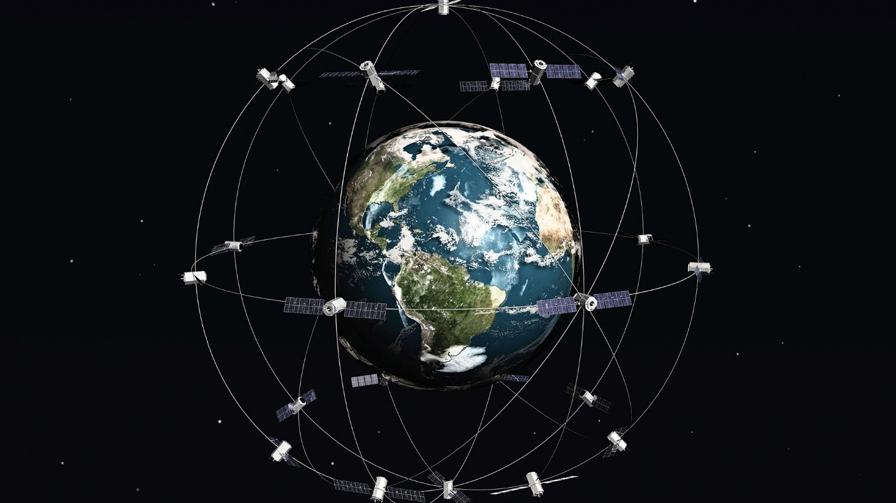Figura 1: Nanosatélites

Fuente: Infobae

¿Qué es Arduino?

Arduino es una plataforma electrónica de código abierto basada en hardware y software gratuito y fácil de entender y usar para creadores, la plataforma le permite crear varios proyectos electrónicos utilizando uno o más circuitos.

Dado que nuestro trabajo utiliza esta tecnología IoT, hablaremos sobre el hardware y su software de forma teórica y breve.

### Hardware

Arduino cuenta con hardware abierto, esto quiere decir que los diseños de las placas de circuito o pcb se diseñan bajo una licencia “Creative Commons Attribution Share-Alike 2.5” y están disponibles en el sitio web de Arduino, aunque el hardware es gratuito el nombre Arduino es exclusivo del producto oficial.

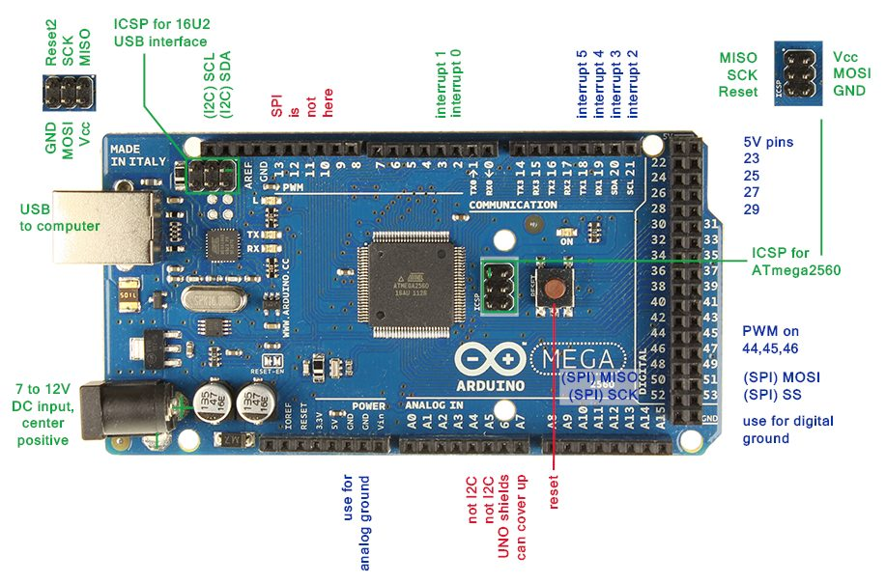Figura 2: Arduino Mega 2560

Fuente: Panamahitek

### Software

Al igual que el hardware, es un software, también es libre de código abierto, fácil de utilizar y de cargar en la placa, el Software puede ser utilizado con cualquier placa de Arduino, el desarrollo de los distintos Software está alojándose en GitHub, los archivos cuentan con una serie de verificaciones, los cuales están firmados por PGP, el cual facilita la verificación y la autenticidad de programa.

* 1. ***MARCO CONCEPTUAL***

### IOT

Es un sistema que consta de muchos subsistemas diferentes, que son diferentes dispositivos que realizan una o más funciones específicas, y estos dispositivos están conectados entre sí para formar una red inteligente, y su tarea principal es recopilar datos para aumentar la inteligencia artificial. , poniendo a disposición el sistema más eficiente para uso doméstico o profesional diferente.

### Business intelligence

Está relacionada con la inteligencia económica, y está relacionada con las distintas infraestructuras técnicas y procedimentales encargadas de recoger, almacenar y analizar los datos de estas infraestructuras resultantes de la actividad empresarial. El término es muy amplio e incluye minería de datos, análisis de procesos y medición de datos.

### Software IoT

es una capa de la plataforma de Internet de las cosas ubicada en la nube, responsable de la combinación de los servicios de software básicos, Internet de las cosas se enfoca en la conexión segura de "gemelos digitales" de objetos conectados, que procesan y analizan datos, proporcionando así APIs para consumo y detección de servicios.

### API de administración

es responsable de proporcionar una apertura segura a todas las capas de la plataforma IoT para la comunicación con varios dispositivos IOT, la integración de datos y servicios y el desarrollo de aplicaciones.

### Aplicaciones de IOT

las aplicaciones de IOT facilitan la recopilación de datos y los ponen en manos de usuarios comerciales, clientes y socios. (anatomy-iot-solution, Hans de Visser, 16 de mayo de 2017)

**Esto genera integración con los siguientes servicios back-end existentes y servicios de terceros mediante la definición de un flujo de trabajo central basado en datos:**

### Administración:

la administración de usuarios, la administración de aplicaciones, el monitoreo, las opciones de autoservicio de medición/medición y la configuración de alta disponibilidad son esenciales para administrar las aplicaciones de yodo. En particular, admitir la resiliencia que admite una arquitectura de aplicaciones sin estado es esencial para manejar cargas y volúmenes cambiantes.

### Aplicaciones multicanal:

aplicaciones web y móviles, el IDE es ideal para desarrollar aplicaciones multiplataforma, receptivas y multicanal que están optimizadas para factores de forma específicos, utilizando funciones del dispositivo y soporte de gestos a un costo mínimo.

### Implementación:

la implementación por etapas de entornos de destino y el aprovisionamiento automático de recursos de aplicaciones (servidores web, sistemas operativos, bases de datos y almacenamiento de archivos) ayudan a los ingenieros de DevOps a administrar de manera efectiva las aplicaciones de IOT.

### Entorno de desarrollo integrado (IDE):

El entorno de diseño es necesario para desarrollar aplicaciones IOT. Puede ser un IDE tradicional para codificar en un lenguaje específico o un entorno basado en modelos para el desarrollo visual colaborativo de aplicaciones IOT.

### Integración:

El elemento vital de las aplicaciones de IOT. Las aplicaciones deben tener acceso a los dispositivos IOT (a través del gemelo digital) para leer el historial completo de "algo" después de recibir una alerta o activar un disparador. Deben poder aprovechar varios servicios de software de IOT (como datos de series temporales y algoritmos de aprendizaje automático) e integrar estos servicios en aplicaciones de IOT.

### Pruebas:

Las pruebas y el aseguramiento de la calidad es una de las disciplinas básicas en los proyectos de desarrollo de aplicaciones IOT. Automatice las pruebas a diferentes niveles (pruebas unitarias, integración, pruebas funcionales).

### Seguridad:

Al igual que con la capa base de IOT, la seguridad con respecto a aplicación es fundamental. Esto incluye tanto el entorno de tiempo de ejecución de la aplicación como la configuración de seguridad de las propias aplicaciones (como el acceso y la autenticación). (anatomy-iot-solution, Hans de Visser, 16 de mayo de 2017)

### MARCO LEGAL

* **Ley 1978 del 25 de julio de 2019**

se crean las condiciones para que Colombia llegue a 70 % de los hogares conectados a Internet, gracias a la reactivación de la inversión en el sector TIC que permitirá el despliegue de infraestructura de alto costo. Además, con los proyectos de conectividad y la transformación de la televisión pública hacia la oferta multiplataforma, se acelerará la reducción de la brecha digital.

(República, LEY 1978 DE 2019, 2019)

* **Ley 1341 de 2009 Art 1**

Parágrafo artículo 1°. El servicio postal continuará rigiéndose por las normas especiales pertinentes, en particular la Ley 1369 de 2009, con las excepciones específicas que contenga la presente Ley. El servicio de radiodifusión sonora continuará rigiéndose por las disposiciones específicas expresamente señaladas para ese servicio en la presente Ley. Para todos los efectos de la presente Ley, la provisión de redes y servicios de telecomunicaciones incluye la provisión de redes y servicios de televisión. El servicio de televisión abierta radiodifundida continuará rigiéndose por las normas especiales pertinentes, en particular la Ley 182 de 1995, la Ley 335 de 1996, la Ley 680 de 2001 y demás normas que las modifiquen, adicionen o sustituyan. Al servicio de radiodifusión sonora y al de televisión abierta radiodifundida les será aplicable la presente Ley en las disposiciones específicas expresamente señaladas para estos servicios. (República, LEY 1341 DE 2009, 2009)

* **Ley 1341 de 2009 Art 6**

Las Tecnologías de la Información y las Comunicaciones (TIC), son el conjunto de recursos, herramientas, equipos, programas informáticos, aplicaciones, redes y medios; que permiten la compilación, procesamiento, almacenamiento, transmisión de información como: voz, datos, texto, video e imágenes (Art. 6 Ley 1341 de 2009, MinTic)

* **Ley 1273 del 5 de enero de 2009**

Ley de Delitos Informáticos, por medio de la cual se modifica el Código Penal, se crea un nuevo bien jurídico tutelado denominado “de la protección de la información y de los datos” y se preservan integralmente los sistemas que utilicen las tecnologías de la información y las comunicaciones, entre otras disposiciones; con penas de prisión de hasta 120 meses y multas de hasta 1500 salarios mínimos legales mensuales vigentes (Republica, LEY 1273 DE 2009, 2009)

# DISEÑO DE LA INVESTIGACION

El Actual proyecto tiene como finalidad aportar en la experiencia y aprendizaje de los estudiantes hacia la robótica, ampliando y despertando el interés de la IOT, así mismo, fomentar la aceptación y el uso de objetos conectados a la red y comunicándose entre ellos, por lo cual este será donado a las Unidades Tecnológicas de Santander con el fin de promocionar la Tecnología del Internet de las Cosas (IOT) como método viable en futuras investigaciones.

Para desarrollar lo anterior, nos hemos apoyado en el método STEAM (Science, Technology, Engineering, Arts, and Mathematics) en inglés.

* La metodología STEAM se basa en el aprendizaje de las artes y las ciencias dentro de un marco educativo curricular único que se aplica en la educación superior a través del desarrollo de proyectos que promueven el aprendizaje con propósito. Algunos de los temas recomendados que cubrimos en nuestras lecciones son:
* Resolución de problemas mediante el razonamiento lógico, en resumen, es un proceso mental que implica la aplicación de la lógica. Con este tipo de razonamiento se puede partir de una o más premisas para llegar a una conclusión que se puede identificar como verdadera, falsa o posible. Utilizando herramientas tecnológicas para el desarrollo de un proyecto de robótica, se muestran conocimientos interdisciplinarios (matemáticas, física, programación, etc.)
* La repetición de un hecho, el hacer o el decir lo que ya se había hecho o dicho, como esta práctica ayuda a comprender su estructura, la interpretación inicial del concepto es importante, porque la cabeza del concepto original no puede brindar a los estudiantes un conocimiento completo. Si no se ha sometido a la práctica. Aprenden a través del trabajo en equipo, desarrollan proyectos para el trabajo en equipo y permiten que los estudiantes descubran y encuentren soluciones a un problema por sí mismos a través del pensamiento crítico, la comunicación efectiva y la gestión eficaz del tiempo.
* La gamificación es un método educativo que lleva todo el potencial de los juegos al campo de la educación para mejorar los resultados. Por lo tanto, es necesario que los estudiantes comprendan primero la dinámica de juego que se implementará para implementar la gamificación en el aula. Ganando así más participación y logrando así los objetivos marcados. (gamificación en la clase, octubre de 2020, UNITE).

En técnicas de enseñanza e investigación para interpretar e interactuar con la tecnología de Internet de las Cosas (IOT), se han realizado diversas consultas de funciones de objetos junto con la red y el hardware para mejorar el uso de IOT, medio por el cual se pueden determinar los requisitos para implementar esta tecnología.

Desarrollo trabajo de grado

Carro Robótico con Movimiento Autónomo en Arduino incorporando IoT

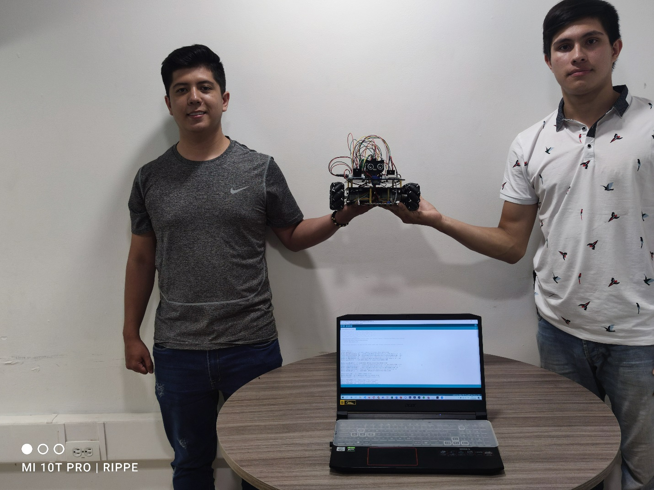

Figura 3: Carro Robotico IOT

Fuente: Autor

Nuestro Proyecto cuenta con 13 componentes Principales

# Estos Componentes Son:

### SHIELD WIFI ESP32

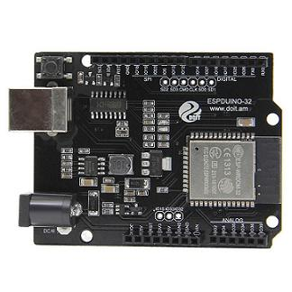 Figura 4: Shield Wifi ESP32

Fuente: Osoyoo

ESP32 es un único chip combinado Wifi y Bluetooth de 24GHz diseñado con la tecnología TSMC de 40 nm de potencia ultra baja. Está diseñado para lograr la mejor potencia y rendimiento de RF, y muestra robustez, versatilidad y fiabilidad en una amplia variedad de aplicaciones y escenarios de potencia. Algunas aplicaciones son IOT Sensor Hub genérico de baja potencia, registradores de datos IOT genéricos de baja potencia y red de malla.

Está diseñado para aplicaciones móviles, dispositivos electrónicos portátiles e Internet de las cosas (IOT). Cuenta con todas las características de vanguardia de los chips de baja potencia, incluida la sincronización de reloj de grano fino, múltiples modos de potencia y escalado dinámico de potencia. La salida del amplificador de potencia también es ajustable, lo que contribuye a un equilibrio óptimo entre el rango de comunicación, la velocidad de datos y el consumo de energía.

Características:

* Chip: X tensa LX6 CPU
* Bluetooth 4.2
* Comunicación: UART/SPI/Ethernet
* Voltaje de funcionamiento: 5-12V
* Con 1 entrada analógica (3.2V máx.)
* Con conector micro USB

### OSOYOO Modelo-X Motor Driver Module Shield Expansion Development Board for Arduino UNO DIY Smart Car Robot Mega : Amazon.es: Industria, empresas y cienciaModelo-X Motor Driver Module

Fuente: Osoyoo

Figura 5: controlador de motor

El módulo de control de motor OSOYOO Modelo X es un módulo L298N actualizado que presenta tomas de cables de nuevo diseño y puede simplificar enormemente el proceso de instalación y la estabilidad del cableado.

El módulo de control de motor OSOYOO Modelo X es un microchip monolítico en paquetes Multi watt y PowerSO20 de 15 conductores. Es un controlador dual de alta corriente y alto voltaje diseñado para aceptar cargas inductivas TTL de nivel lógico de arena estándar, como relés, solenoides, CC y motores paso a paso. Se proporcionan dos entradas de habilitación para encender o apagar la unidad independientemente de la señal de configuración. Los emisores de los transistores inferiores de cada puente están interconectados, alrededor del terminal externo correspondiente que puede utilizarse para conectar una resistencia inductiva externa. Se proporciona una entrada de energía adicional para que la lógica funcione a un voltaje más bajo.

Características:

1) Alta tensión de funcionamiento, hasta 0 voltios;

2) Gran corriente de salida, la corriente máxima instantánea puede alcanzar 3A;

3) Potencia 25W.

4) El controlador de puente completo, alto voltaje, alta corriente y puente H doble incorporado se puede usar para impulsar motores de CC, motores paso a paso, bobinas de relé y otras cargas inductivas.

5) Utilice señales de nivel lógico estándar para el control.

6) Puede conducir un motor paso a paso de 2 fases o un motor paso a paso de fases y un motor de CC de 2 fases.

7) El uso de condensadores de filtro de alta potencia y diodos de rueda libre protegen los dispositivos del circuito del daño causado por las corrientes inversas de las cargas inductivas, lo que mejora la confiabilidad. Pero para proteger el chip 78 M05 de daños, cuando el voltaje de la unidad es superior a 12 V, se debe usar una fuente de alimentación lógica externa de 5 V.

8) Tensión de transmisión: 5 35 V. Tensión lógica: 5 V.

### https://osoyoo.com/wp-content/uploads/2017/08/5.pngVoltaje Medidor

Figura 6: medidor de voltaje

Fuente: Osoyoo

Es un instrumento que se utiliza para medir la diferencia de potencial entre dos puntos de un circuito eléctrico. Está conectado en paralelo. Por lo general, tiene una alta resistencia, por lo que la extracción de corriente del circuito es insignificante.

Los voltímetros analógicos mueven una aguja en una escala proporcional al voltaje medido y se pueden construir con galvanómetros y resistencias en serie. El medidor usa un amplificador que puede medir voltajes diminutos de microvoltios o menos. El voltímetro digital proporciona una visualización digital del voltaje mediante el uso de un convertidor analógico a digital.

Especificaciones:

* Nombre del producto: Módulo medidor de voltímetro digital.
* Pantalla: LED de 3 dígitos.
* Color de la pantalla: rojo.
* Rango de medición: DC0-100V.
* Voltaje de entrada: DC3-30V.
* Tamaño total: 33 x 15 x 10 mm/ 1,3″ x 0,6″ x 0,4″ (LWH).
* Diámetro del orificio de montaje: 2mm/ 0.08″.
* Material principal: plástico, hierro, PCB.
* Pin: 3 pines.
* Peso: 6g.

### 18650 batería

Figura 7: Baterias recargables

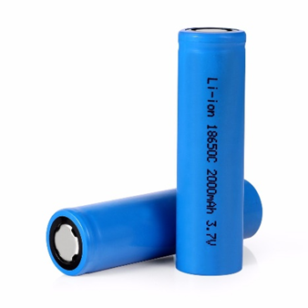

Fuente: Osoyoo

La batería 18650 es una batería de iones de litio recargable. Los primeros dígitos del símbolo "18650" indican el tamaño físico, mientras que el quinto dígito indica que se trata de una celda cilíndrica. La batería estándar 18650 tiene 18 mm de diámetro y 65 mm de largo. Este tipo de batería es muy popular en aplicaciones como baterías para computadoras portátiles, linternas, vehículos eléctricos, herramientas inalámbricas y otros dispositivos que requieren energía portátil.

Algunos 18650 se han modificado agregando un botón superior y/o un circuito de protección interno. Esto puede aumentar la longitud física de la batería "18650" de 65 mm a 70 mm o incluso más en algunos casos. Si está utilizando una batería 18650 para un producto de consumo, siempre debe consultar con el fabricante de ese producto para conocer las especificaciones exactas requeridas para alimentar el dispositivo.

### 18650 Battery Holder 18650 Battery Storage Box Case For 2 x 18650 With DC 5.5 * 2.1mm Power Plug Series Connection|Battery Storage Boxes| - AliExpress18650 batería box with DC conector

Figura 8: Conector de Baterias

Fuente: Osoyoo

Es un Soporte de batería 18650 Caja de almacenamiento de batería 18650 para 2 x 18650 con conexión de serie de enchufe de alimentación DC 5.5 * 2.1mm

Descripción:

* Modelo del producto: Caja de batería 2 x 18650
* De color negro
* Material: Plástico
* Enchufe de CC: 5,5*2,1mm

### Modulo Bluetooth HC 02

Fuente: Osoyoo

Figura 9: Modulo bluethooth HC02

El módulo HC02 de bluetooth es super económico y super practico ya que se puede comunicar con otros dispositivos en nuestro caso lo conectamos en el puerto serie de la tarjeta Mega2560 con una velocidad de 9600 baudios.  
  
el módulo HC02 está diseñado para comunicarse vía bluetooth con todo tipo de sistemas operativos móviles como Apple IOS, Android, etc.

### Motor codificador de velocidad

Figura 10: Motor Codificador De Velocidad

Fuente: Osoyoo

* motor de CC con conector JST XH de 6 pines (1,5 mm);
* voltaje nominal: CC 9,0 V
* velocidad sin carga: 11500 ± 10% rpm
* velocidad de salida: 150 ± 10% rpm
* la longitud del eje exterior: 14,5 mm.

### Sensor de Seguimiento

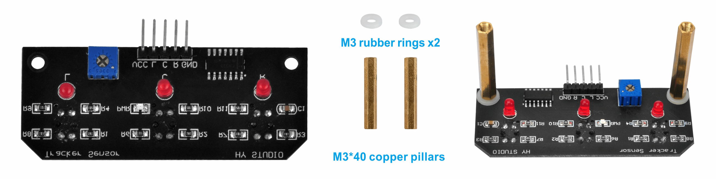

Fuente: Osoyoo

Figura 11: Sensor Infrarojo De Movimiento

El módulo de seguimiento cuenta con un sensor de infrarrojo reflejado, luz indicadora también cuenta con un potenciómetro incorporado para el control de sensibilidad

Voltaje de trabajo: CC 3. 3-5V

* Canal de salida: 0/1;
* distancia de detección: 1-25 mm;
* distancia focal: 2.5mm
* Conjunto de chips: LM393;
* Tamaño de placa de circuito impreso: 32 x 14 mm/1. 3″ x 0. 55″ (bajo)
* material: parte eléctrica
* Tamaño total: 38 x 14 x 18 mm/1. 5″ x 0. 55″ x 0. 7″(Largo*ancho*alto);
* Peso neto: 3g;

### Micro Servo Motor



Fuente: Osoyoo

Figura 12: Servo Motor

* Velocidad de funcionamiento: 0,3 segundos/60 grados
* Par de parada: 1,5 kg/cm
* Rango de temperatura: 0 ℃ a +55 ℃
* Ancho de banda muerta: 10usec
* Voltaje de funcionamiento: 4,2 V ~ 6 V
* Apto para TODO tipo de juguetes R/C
* Longitud del cable del conector: 250 mm
* Grado de rotación: 180 grados
* Dimensión: 22,2 x 11,8 x 32,2 mm
* Peso: 9g

### Sensor ultrasónico

Fuente: Osoyoo

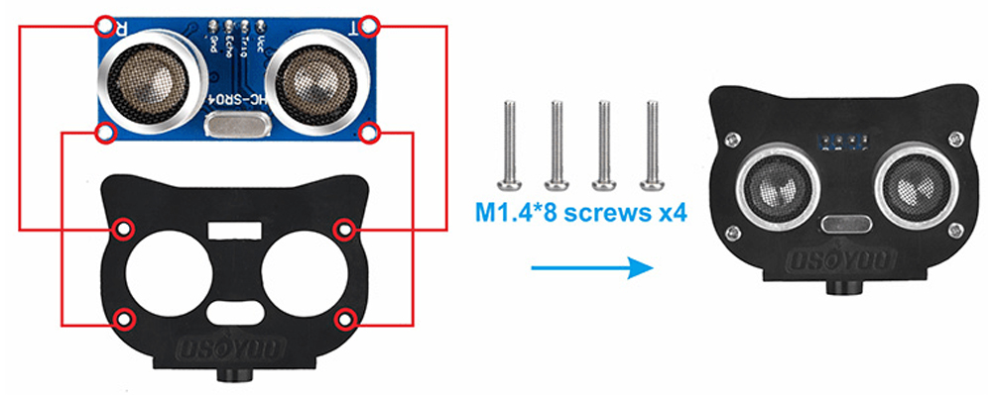

Figura 13: Sensor Ultrasónico

Sensor transductor de medición de distancia ultrasónico HC-SR04 cuenta con un transmisor ultrasónico, un receptor y un circuito de control. Funciona enviando una serie de pulsos de 40 KHZ y recibe el eco de un objeto, funciona bajo el mismo estilo de la eco localización de los murciélagos, la distancia entre el sensor y el objeto se calcula dependiendo del tiempo de viaje del sonido y emitiéndolo como el ancho del pulso TTL

Fuente de alimentación: 5 V CC  
Corriente de reposo: <2 mA Ángulo efectivo: <15° Distancia de alcance: 2 cm – 500 cm Resolución: 0,3 cm

### Chasis

Figura 14: Chasis Acrilico

****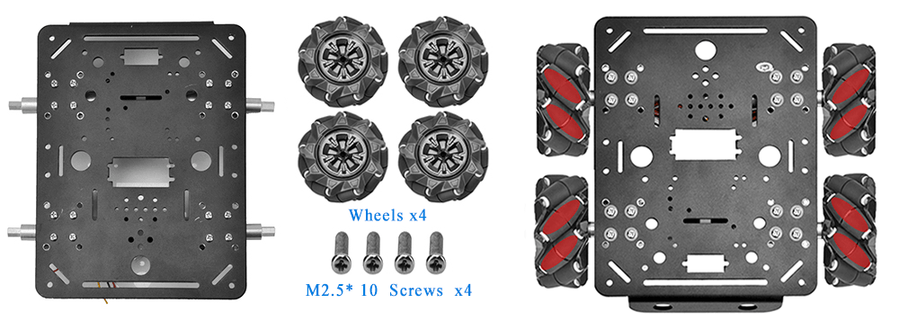

Fuente: Osoyoo

Fuente: Osoyoo

Figura 15: Chasis Metalico

Estos son los chasis para OSOYOO Mecanum Robot Car. Todas las piezas electrónicas están instaladas en estos dos chasis.

### Ruedas mecanum

Figura 16: Rueda Mecanum



Fuente: Osoyoo

* El automóvil robótico 4WD Omni Wheel utiliza las últimas ruedas mecanum para el movimiento omnidireccional y permite que su robótica no solo viaje hacia adelante y hacia atrás, sino también de lado a lado. Perfecto para espacios reducidos.
* Estas 4 ruedas mecanum son compatibles con todos los motores de corriente continua con un eje de motor de 5 mm de diámetro.
* Estas ruedas mecanum se utilizan para Raspberry Pi 4/3B+/3, Micro: bit y Arduino Project compatibles con motor DC.

### Ensamblado de los motores y las llantas mecanum a el chasis metálico

Figura 17: Motores ensamblados

Fuente: Autor

#### Descripción: Hemos adherido 4 ángulos a el chasis acrílico a los cuales se realizó el ensamblaje de los motores codificadores de velocidad, a los motores se les a colocado un acople en el cual se ajustaron las llantas mecanum

### Ensamblado de los módulos electrónicos al chasis acrílico

Fuente: Autor

Figura 18: Ensamblaje al chasis acrilico

* 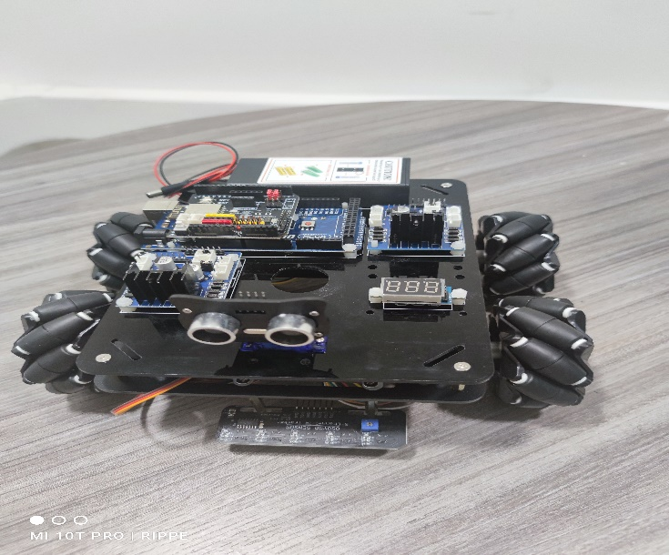Descripción: a nuestro chasis acrílico le hemos colocado 16 pilares en los cuales se han ensamblado la tarjeta Arduino Mega2560, los dos controladores de motor, el servo motor, el medidor de voltaje y el conector de baterías, a la tarjeta Arduino Mega2560 se le ha colocado el módulo wifi y en el módulo wifi se ha añadido también el módulo bluetooth, se instala el sensor ultrasónico en el servo motor y se instala el sensor infrarrojo al chasis metálico

Fuente: Autor

Figura 19: Ensamblaje culminado

### Conexiones básicas

Fuente: Autor

Fuente: Autor

Figura 20: conexiones

#### Descripción: como vimos en el anterior enunciado ya teníamos ensambladas todas las partes principales del robot así que procedimos a realizar el proceso de las conexiones básicas las cuales fueron:

* La conexión de los motores a los controladores de motor
* Los controladores de motor a la placa Arduino Mega2560
* Un puente entre los mismos controladores de motor
* Se realiza la conexión del conector de baterías a los controladores de motor
* Se realiza la conexión de el medidor de velocidad a los controladores de motor

### Conexiones de los sensores

Figura 21: terminación del carro robótico

Fuente: Autor

#### Descripción: como vimos en el anterior enunciado ya las conexiones básicas entre los controladores ahora realizamos el proceso de la conexión de los sensores:

* Realizamos la conexión del sensor ultrasónico a el modulo wifi y a la tarjeta Arduino Mega2560
* Realizamos la conexión bluetooth de la tarjeta Arduino mega a la tarjeta wifi
* Realizamos la conexión wifi de la tarjeta Arduino mega a la tarjeta wifi
* Realizamos la conexión del sensor infrarrojo a la tarjeta Arduino

# Programación del Carro Robótico con Movimiento Autónomo en Arduino incorporando IOT (Programable)

**Programación Y Codificación del Carro Robótico con Movimiento Autónomo**

### Prueba de movimiento de los motores

Figura 22: código movimiento de motores, parte 1

Fuente: Autor

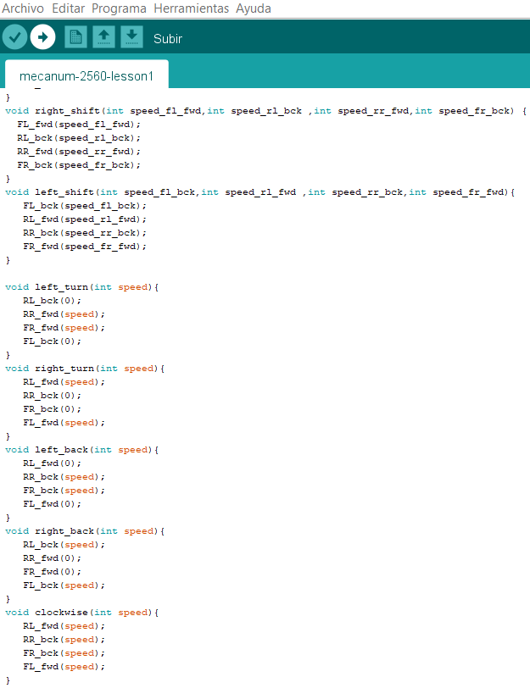

Figura 23: código movimiento de motores, parte 2

Fuente: Autor

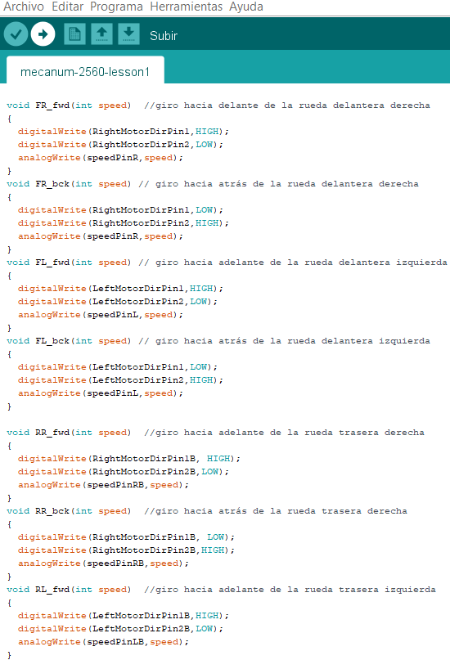

Fuente: Autor

Figura 24: código movimiento de motores, parte 3

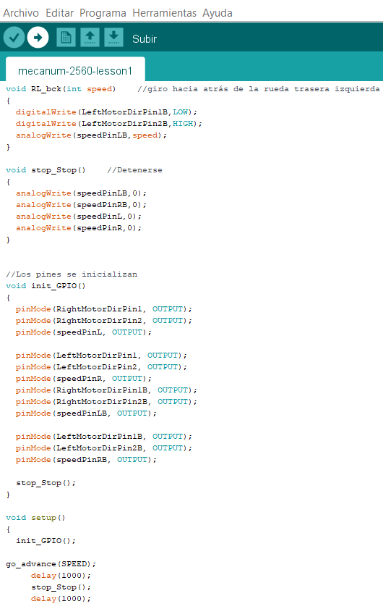

Fuente: Autor

Figura 25: código movimiento de motores, parte 4

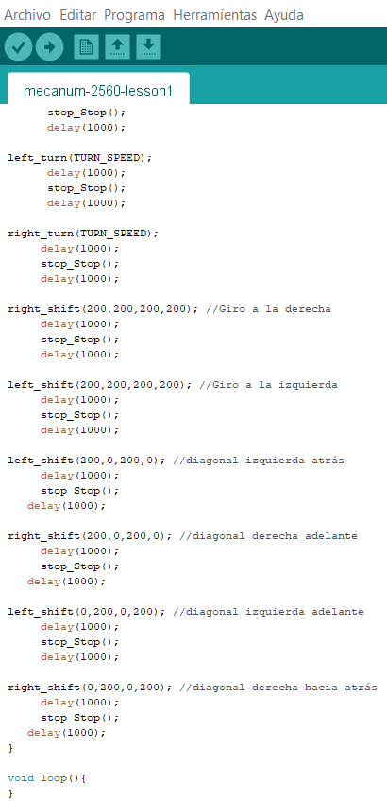

Fuente: Autor

Figura 26: código movimiento de motores, parte 4

### Programación del sensor ultra sónico

Fuente: Autor

Figura 27: código de configuración del sensor ultrasónico, parte 1

Fuente: Autor

Figura 28: código de configuración del sensor ultrasónico, parte 2

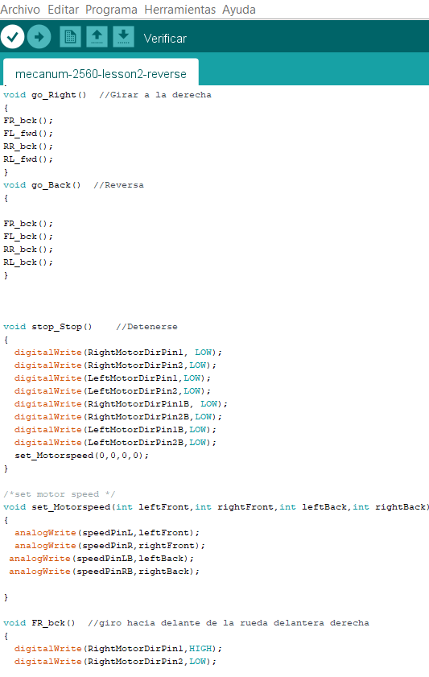

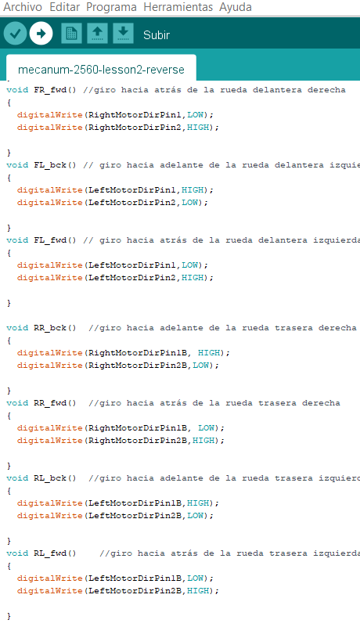

Fuente: Autor

Figura 29: código de configuración del sensor ultrasónico, parte 3

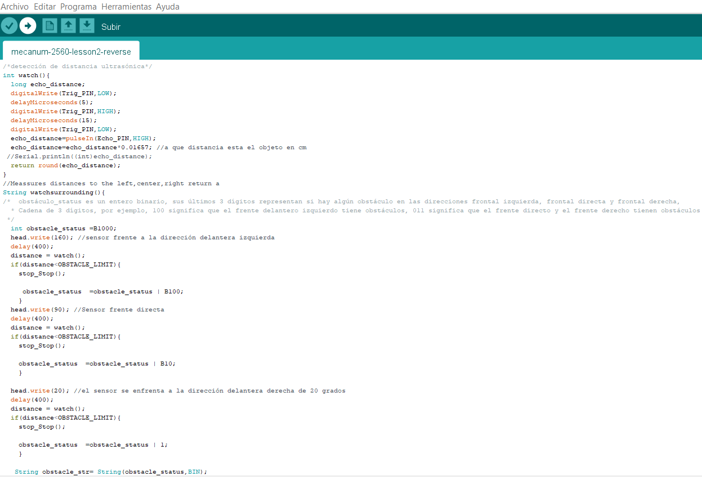

Fuente: Autor

Figura 30: código de configuración del sensor ultrasónico, parte 4

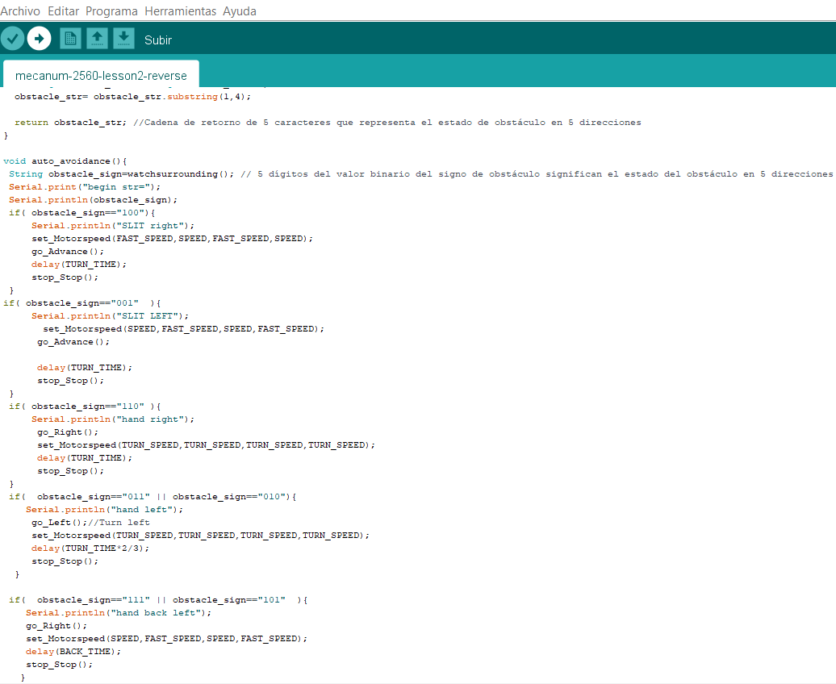

Fuente: Autor

Figura 31: código de configuración del sensor ultrasónico, parte 5

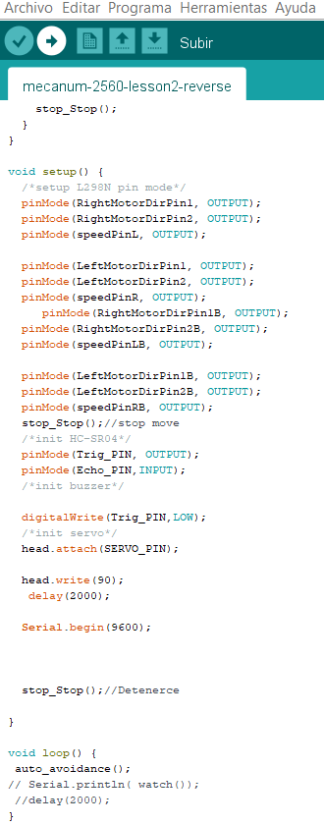

Fuente: Autor

Figura 32: código de configuración del sensor ultrasónico, parte 6

### Programación Sensor de seguimiento por infrarrojo

Figura 33: código de configuración del sensor infrarrojo parte 1

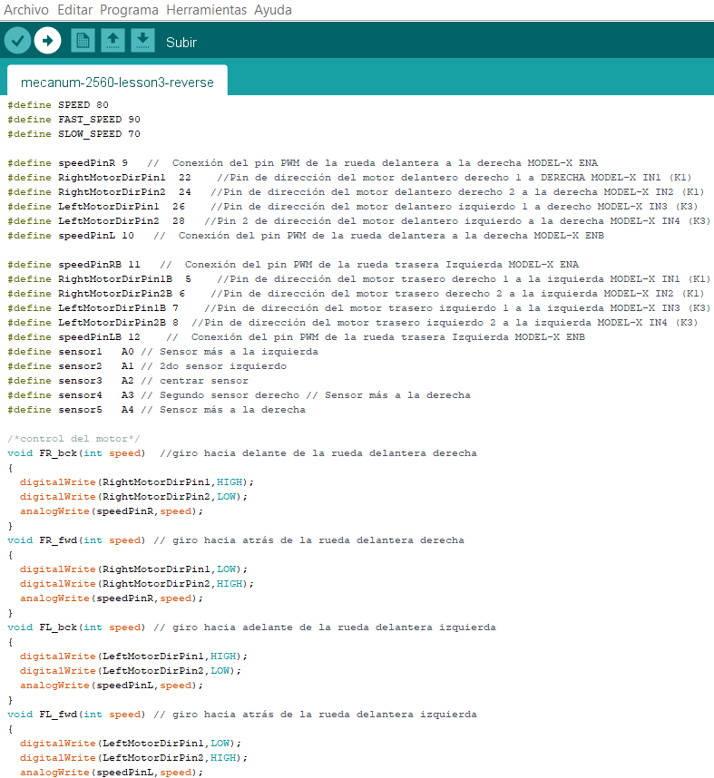

Fuente: Autor

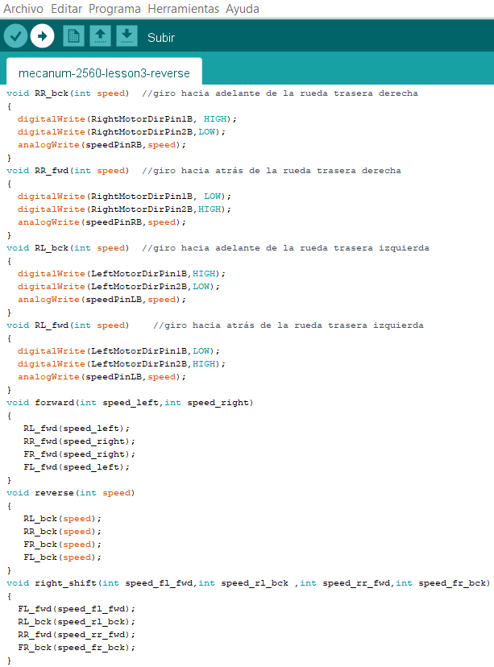

Fuente: Autor

Figura 34: código de configuración del sensor infrarrojo parte 2

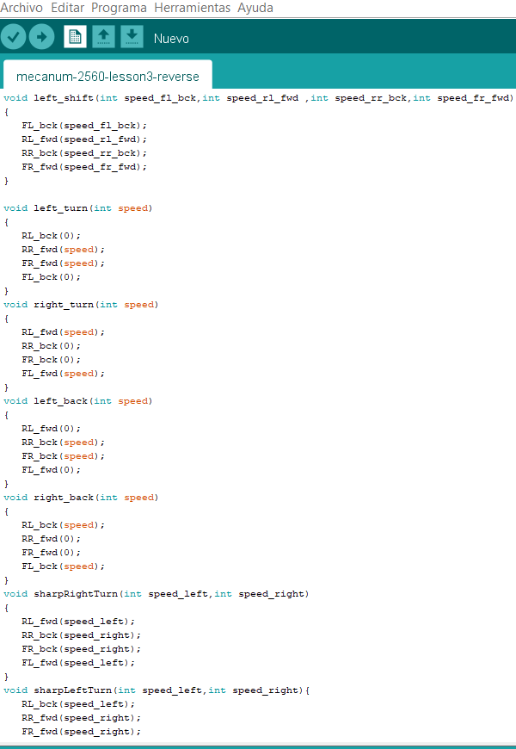

Fuente: Autor

Figura 35: código de configuración del sensor infrarrojo parte 3

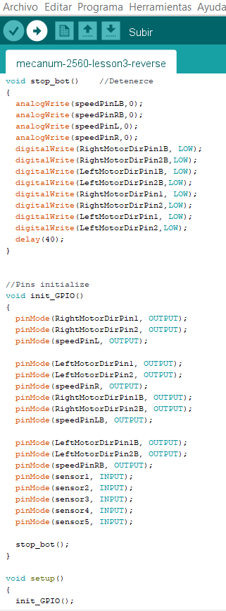

Fuente: Autor

Figura 36: código de configuración del sensor infrarrojo parte 4

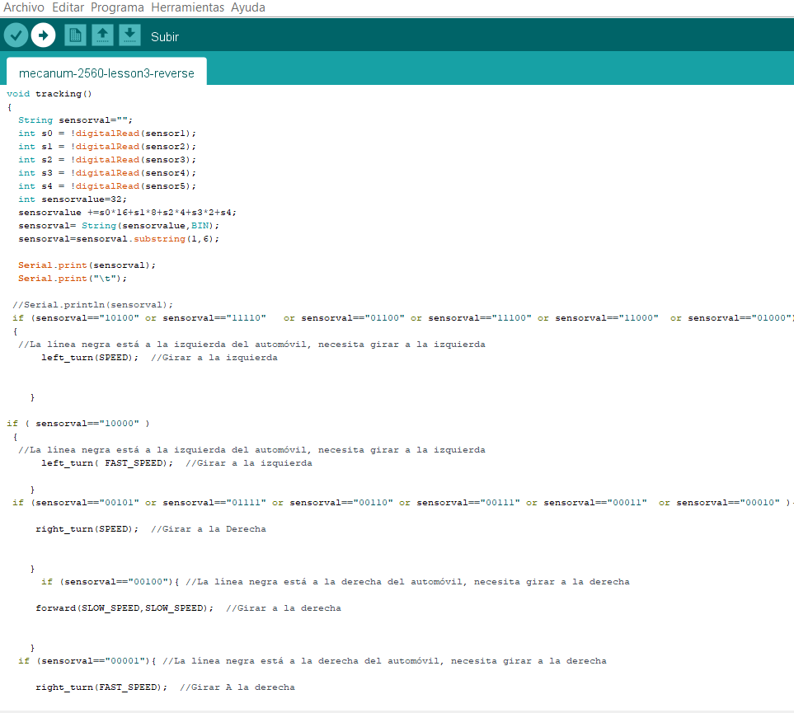

Fuente: Autor

Figura 37: código de configuración del sensor infrarrojo parte 5

### Programación para control mediante bluetooth

Figura 38: programación control mediante bluetooth parte 1

Fuente: Autor

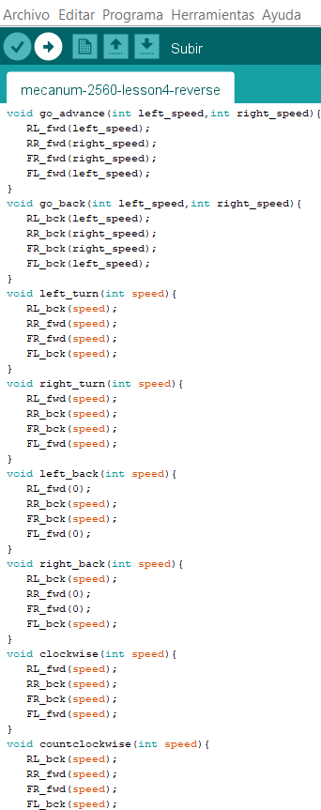

Figura 39: programación control mediante bluetooth parte 2

Fuente: Autor

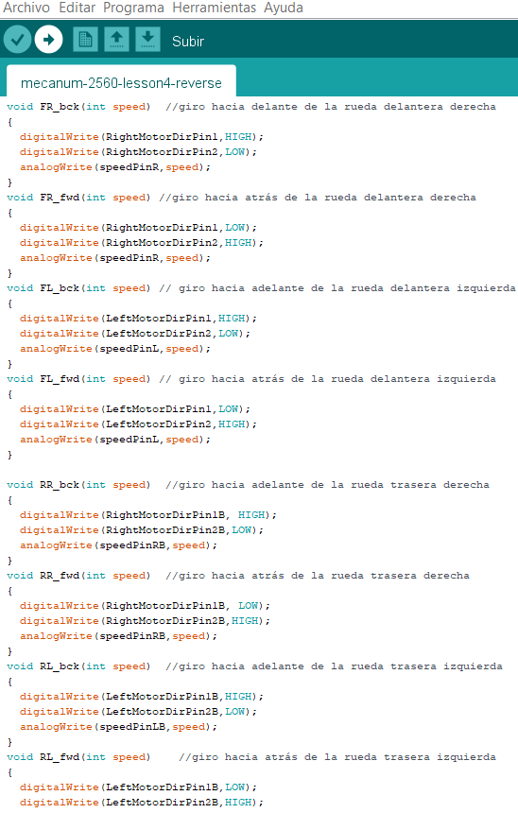

Fuente: Autor

Figura 40: programación control mediante bluetooth parte 3

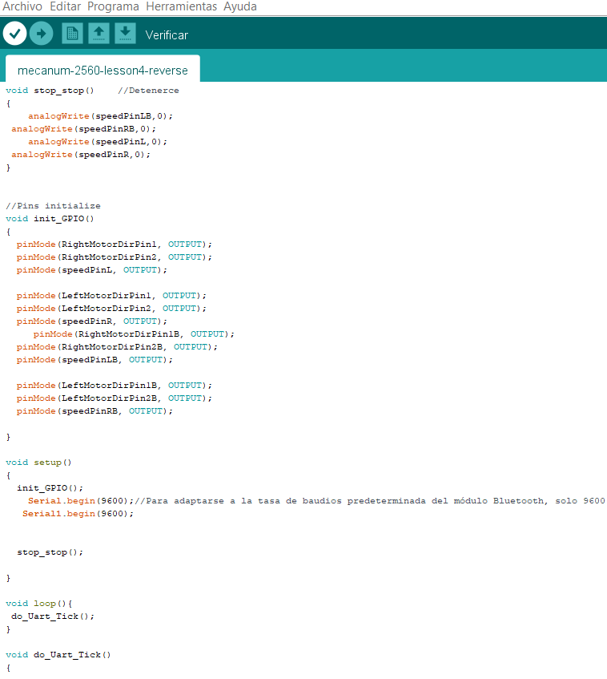

Fuente: Autor

Figura 41: programación control mediante bluetooth parte 4

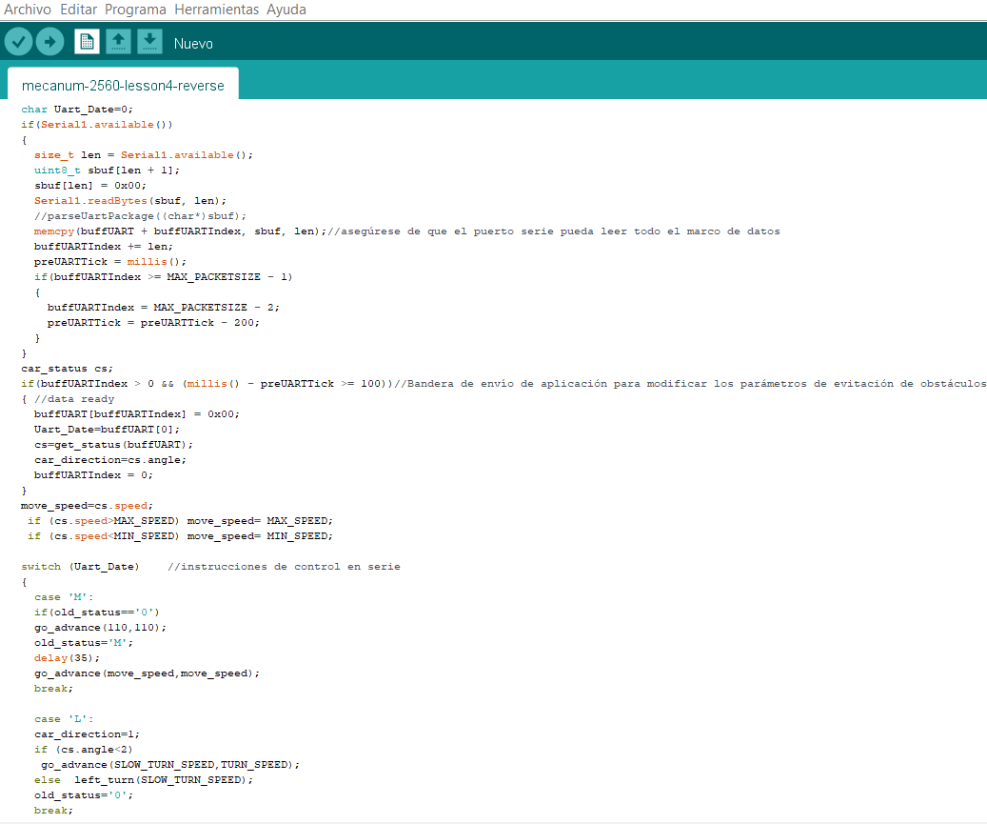

Fuente: Autor

Figura 42: programación control mediante bluetooth parte 5

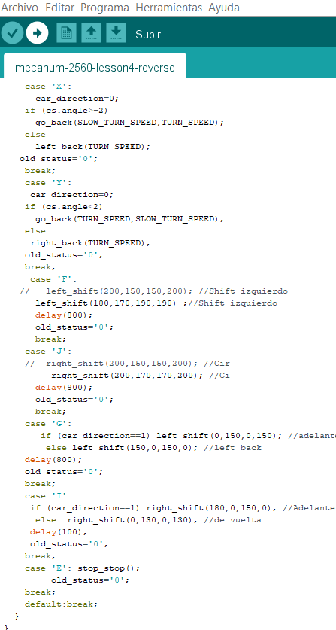

Figura 43: programación control mediante bluetooth parte 6

Fuente: Autor

### Programación para el control mediante wifi (IOT)

Figura 44: programación control mediante wifi parte 1

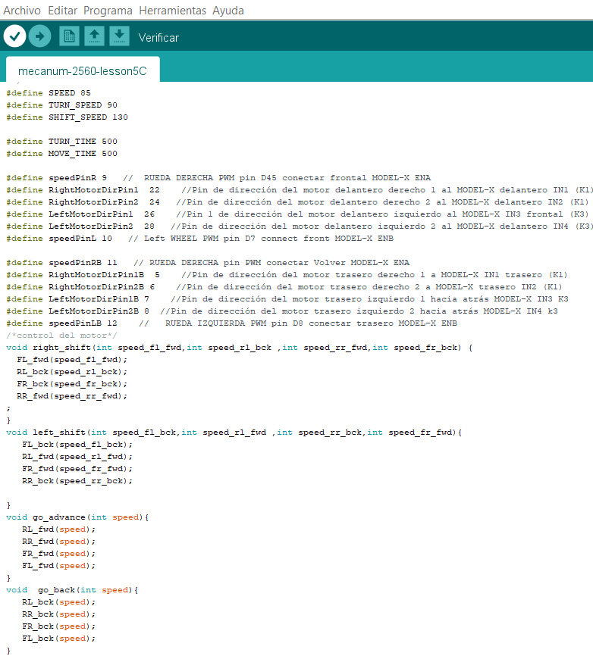

Fuente: Autor

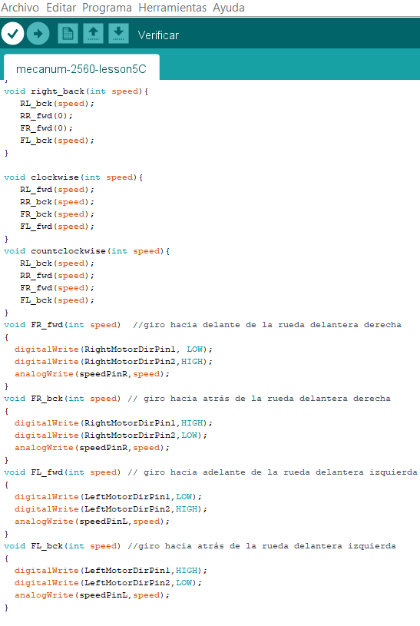

Fuente: Autor

Figura 45: programación control mediante wifi parte 2

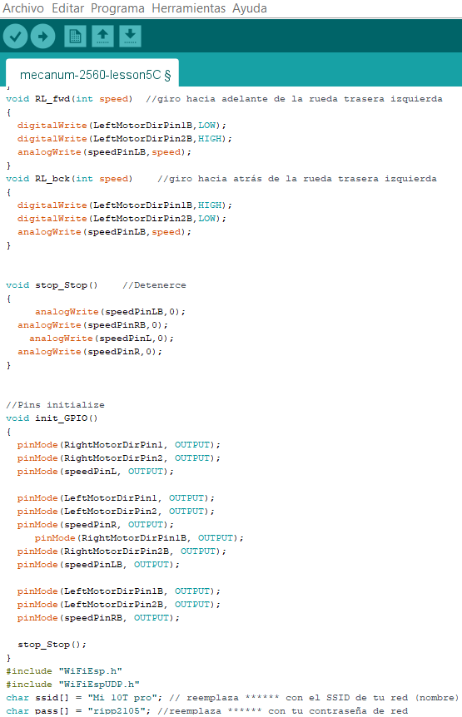

Figura 46: programación control mediante wifi parte 3

Fuente: Autor

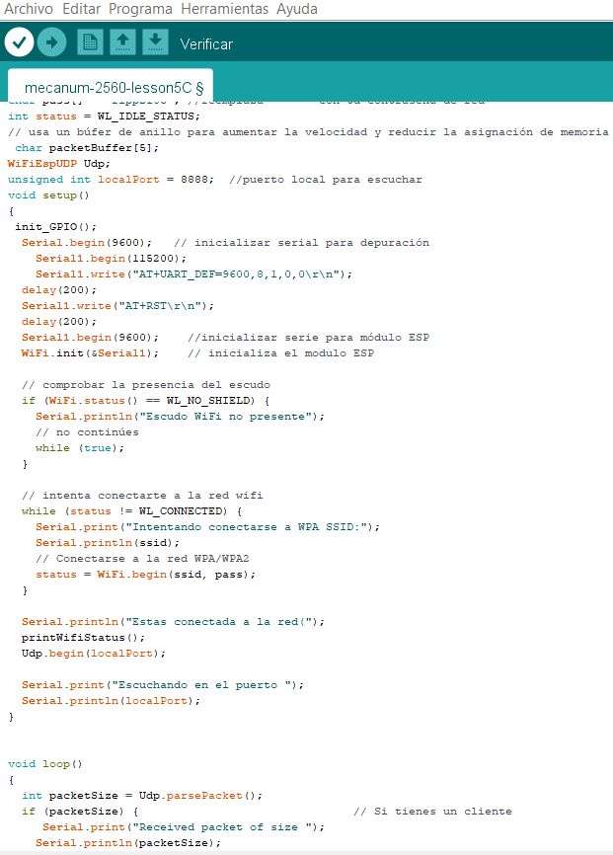

Fuente: Autor

Figura 47: programación control mediante wifi parte 4

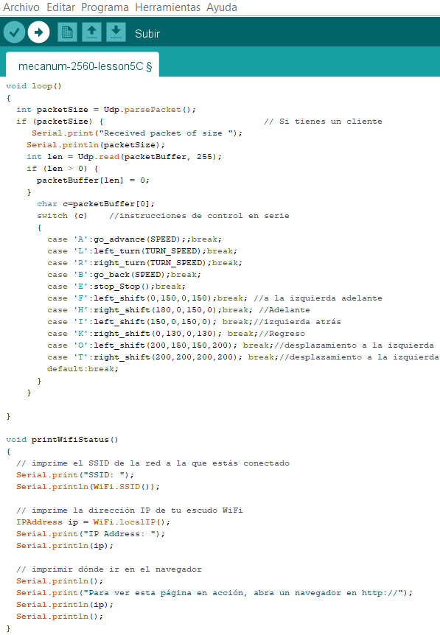

Fuente: Autor

Figura 48: programación control mediante wifi parte 5

# Pruebas

### Aplicación Osoyoo Arduino Robot Car V2.0

Figura 49: Aplicación de control mediante bluetooth

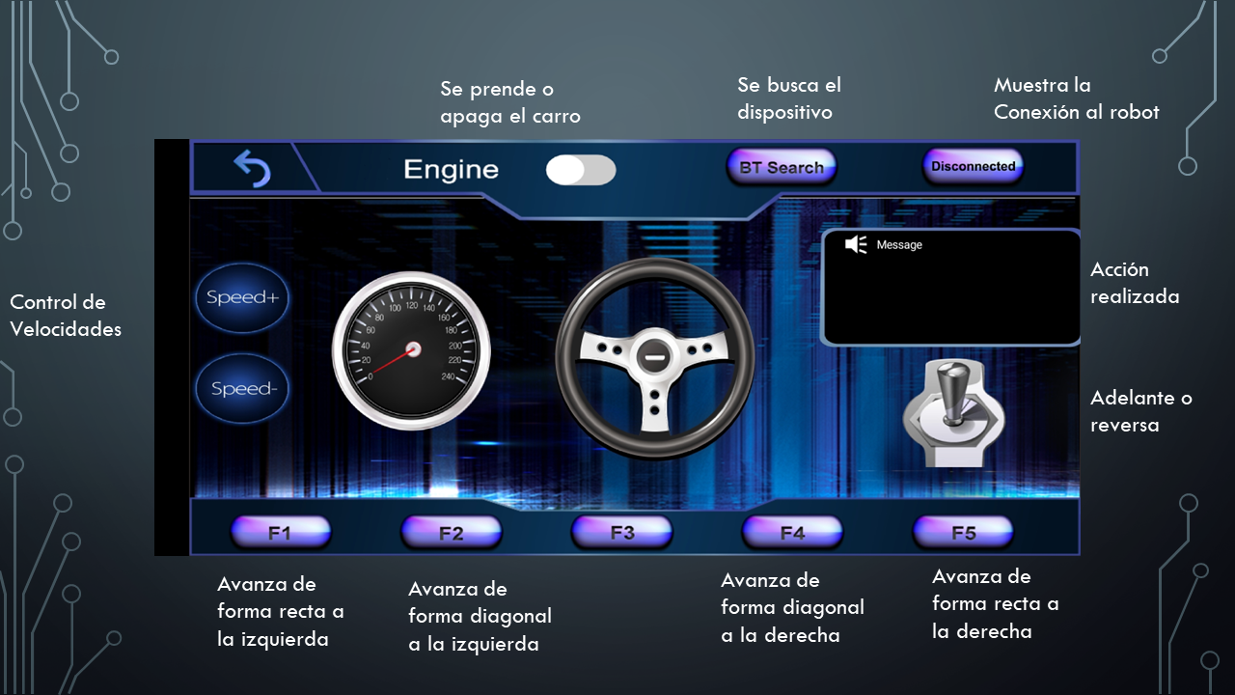

Fuente: Autor

Descripción: la conexión por medio de bluetooth es bastante sencilla, tiene gran variedad de funciones entre ellas, tenemos la función de velocidad, la cual no cuenta la app de wifi, también tenemos la opción de conducir mediante movimiento del móvil y contamos con una función de conducción en reversa y un cuadro de texto que nos va informando el significado del comando que vamos presionando, también tenemos un campo abierto en el botón de F3 el cual esta libre y se podría programar dependiendo la necesidad

### Wifi Robot

Figura 50: Aplicación de control mediante wifi (IOT)

Fuente: Autor

Descripción: para el caso de la aplicación de wifi contamos con una amplia variedad de funciones entre ellas 2 muy importantes es la función de esquivar obstáculos, y de seguimiento de líneas o rutas programadas, a su vez que se cuenta con dos botones libres para mayor programación, algo que si no es tan bueno es que le falta un sistema de velocidades, pero podría implementársele, podría ser con los dos botones libres, ya que igual los motores y el carro se presta para añadirle esta función

### Presentación Exposición IOT

Figura 51:Expo IOT

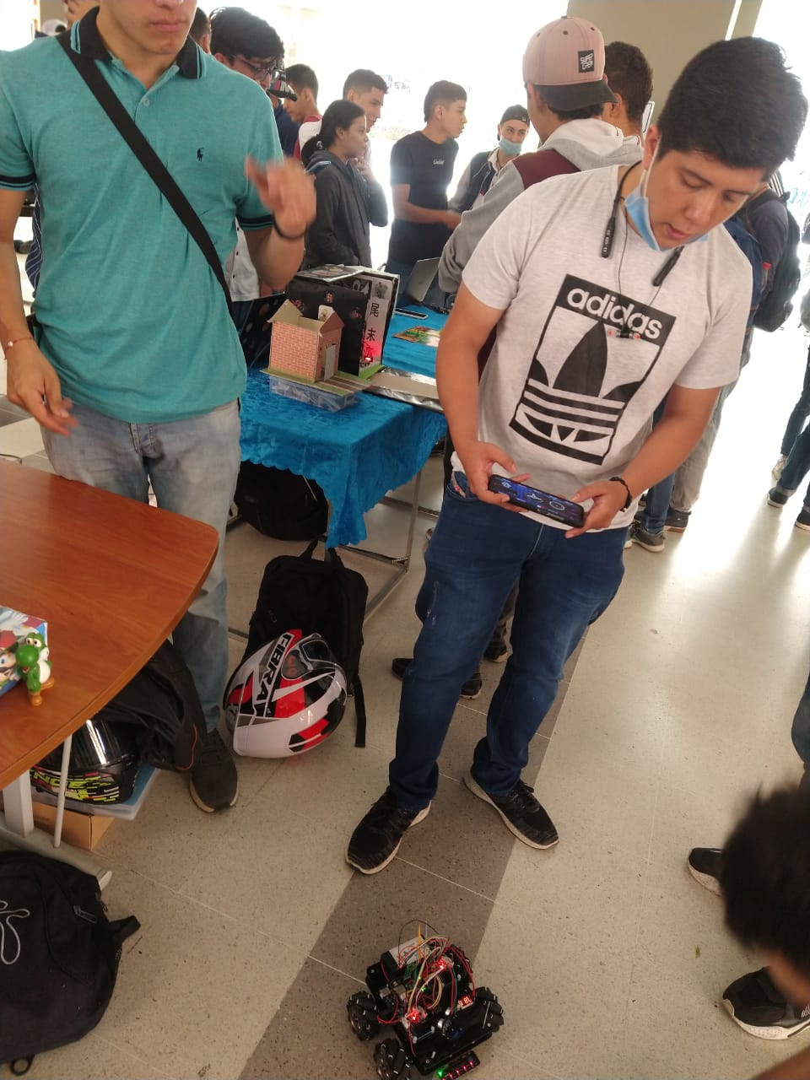

Figura 52:Demostraciones

Fuente: Autor

Fuente: Autor

Descripción: el día 2 de junio de asistió a la exposición IOT de la universidad en la cual asistieron múltiples proyectos y se realizó la explicación a administrativos, docentes y estudiantes a la ves se compartieron conocimientos para el fortalecimiento de los mismos

# Resultados

El presente proyecto espera que tanto los estudiantes como las directivas de las Unidades Tecnológicas de Santander mejoren los conceptos de la temática IOT y puedan implementar nuevas ideas relacionadas con dicho paradigma. Se animen a probar y usar las tecnologías IOT en su uso cotidiano y mejore su calidad de vida diseñando y desarrollando un entorno inteligente que demuestre el correcto funcionamiento de interconectividad entre dispositivos Por este motivo, hemos decidido donar nuestro proyecto de carro robótico autónomo a la universidad para que puedan enseñar y explicar las TIC de forma más completa a través de este proyecto IOT, así como la comunidad Uteista se vea beneficiada.

Entregables:

* Carro Robótico funcional con movimiento autónomo incorporado con IOT
* Enlace del video de ensamblaje y Pruebas funcionales en YouTube
* Manual Pasó a Paso de programación y ensamblaje del carro robótico.

Enlace:

<https://www.youtube.com/watch?v=mJt8ACKItgU>

# Conclusiones

La realización de este proyecto tiene como objetivo el aprendizaje de tecnologías nuevas o emergentes, el proyecto es un modelo robótico basado en el Internet de las Cosas “IOT” que utiliza tarjetas Arduino. A la hora de desarrollar el proyecto, es muy flexible, ya que no hay necesidad de soldar componentes electrónicos ni cables, lo que mejora el proceso de montaje, y el software que proporciona el Arduino, también es flexible en cuanto a programación y edición. Compilar y descargar el código facilita la comprensión de cada componente y su funcionamiento.

* Arduino es una plataforma gratuita de creación de proyectos y electrónica, que es de código abierto sin tener que pagar licencias de hardware y software, lo que facilita el desarrollo de proyectos sin necesidad de conocimientos avanzados de electrónica.
* De acuerdo a los resultados obtenidos, se concluyó que al desarrollar un modelo robótico o prototipo de tecnología IOT, se puede ver el funcionamiento de un entorno en el que los sistemas que los crean están conectados entre sí y como estos recopilan los datos comunicándose con el usuario del sistema.
* Además, cabe destacar que en este proyecto de carro robótico puede ser complementado agregando diferentes componentes electrónicos que permita ampliar sus funcionan, obteniendo así una mejor experiencia y adquiriendo mayor conocimiento.

# Bibliografía

* **Arduino.cl - Compra tu Arduino en Línea. 2020. ¿Qué es Arduino? | Arduino.cl - Compra tu Arduino en Línea. [online] Available at: https://arduino.cl/que-es-arduino/ .**
* **Azure.microsoft.com. 2022. Protocolos y tecnologías de IoT | Microsoft Azure. [online] Available at: https://azure.microsoft.com/es-es/overview/internet-of-things-iot/iot-technology-protocols/ .**
* **Blogthinkbig.com. 2020. Vehículos autónomos: innovaciones, niveles y características. [online] Available at: https://blogthinkbig.com/conoce-los-niveles-de-los-vehiculos-autonomos-y-sus-caracteristicas .**
* **Reyes Montagut, G. (2022). Aplicativo web de la industria 4.0 en base al estudio de las nuevas Tecnologías para proporcionar formación necesaria integradora al internet de las cosas, inteligencia artificial y la robótica. From http://repositorio.uts.edu.co:8080/xmlui/handle/123456789/3963**
* **Gans, p., 2010. Los beneficios de usar scratch para introducir conceptos básicos de programación en el aula de primaria: sesión de carteles: Journal of Computing Sciences in Colleges: Vol 25, No 6. [online] Journal of Computing Sciences in Colleges. Disponible en: https://dl.acm.org/doi/10.5555/1791129.1791176**
* **He, J., Chia-Tien Lo, D., Xie, Y. and Lartigue, J., 2016. CSDL | IEEE Computer Society. Computer.org. [online] Available at: https://www.computer.org/csdl/proceedings-article/fie/2016/07757458/12OmNvH7fkQ**
* **Coppola, M. and Kornaros, G., 2017. Junio 2017 Theme: Internet de las Cosas para los Aprendices del Siglo 21 | IEEE Computer Society. Computer.org. [online] Available at: https://www.computer.org/publications/tech-news/computing-now/internet-of-things-for-21st-century-learners-spanish-version**
* **Ai-Hsuan, C. y trimi, s., 2022. Impactos de los robots de servicio en la calidad del servicio. springer.com. Disponible en: https://doi.org/10.1007/s11628-020-00423-8**
* **Achila, A., & Sánchez, A.2017. Universidad francisco de paula Santander Ocaña. Obtenido de http://repositorio.ufpso.edu.co:8080/dspaceufpso/bitstream/123456789/2290/1/32100.pdf**
* **Cardona, M. 2016. La seguridad en el Internet de las cosas y el Mundo 3.0 - Globb Security. Obtenido de http://globbsecurity.com/seguridad-iot-y-mundo-3-0-37652/**
* **Rose, K., Eldridge, S., & Chapín, L. (2015). The Internet of Things: Understanding the Issues and Challenges of a More Connected World. Internet Society. Obtenido de https://g3ict.org/publication/the-internet-of-things-understanding-the-issues-andchallenges-of-a-more-connected-world**
* **Evans, D. 2011. Cisco. Obtenido de http://www.cisco.com/c/dam/global/es_es/assets/executives/pdf/Internet_of_Things_IoT_IBSG_0411FINAL.pdf**
* **Eterovic Jorge, Cipriano Marcelo, & Nicolet Santiago. 2018. Análisis de Protocolos de Comunicaciones para Internet de las Cosas. XX Workshop de Investigadores en Ciencias de la Computación, 138-141. Obtenido de https://doi.org/http://hdl.handle.net/10915/67176**
* **Zabalo Arteche, E. 2019. La ciberseguridad como norma. Estudio del estado del arte en estándares y certificación en materia de seguridad cibernética aplicada a industria 4.0 e IoT. Recuperado de https://addi.ehu.es/handle/10810/32240**
* **Arduino. 2017. Arduino Mega 2560 Rev3 (en línea, sitio web). Tomado de https://store.arduino.cc/usa/arduino-mega-2560-rev3.**
* **Crespo, E. 2014. UART y USB en Arduino | Aprendiendo Arduino (en línea, sitio web). 5 oct. 2017. Obtenido de https://aprendiendoarduino.wordpress.com/2016/11/09/uart-y-usb-en-arduino/.mento actual.**
* **barcenas diaz, h. y castañeda nava, c., 2013. https://tesis.ipn.mx/jspui/bitstream/123456789/18864/1/Prototipo%20de%20robot%20m%C3%B3vil%20omnidireccional%20de%20cuatro%20llantas%20teleoperado %20bajo%20plataforma%20m%C3%B3vil.pdf . [en línea] Tesis.ipn.mx. Disponible en: <https://tesis.ipn.mx/jspui/bitstream/123456789/18864/1/Prototipo%20de%20robot%20m%C3%B3vil%20omnidireccional%20de%20cuatro%20llantas%20teleoperado%20bajo%20plataforma% 20m%C3%B3vil.pdf> [Consultado el 2 de junio de 2022].**